В п. Конышевка прошли рейды по предупреждению возгораний сухой травянистой растительности и мусора.

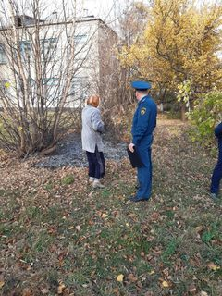
Сухая и теплая погода последних дней способствовала увеличению количества возгораний сухой травы, мусора на территории Конышевского района. Начиная с 14 октября пожарные подразделения Конышевского района реагировали 3 раза на ликвидацию возгораний сухой травы. В одном из случаев при горении сухой травянистой растительности произошел переброс огня на неубранное кукурузное поле, в результате чего общая площадь уничтоженных посевов кукурузы составила 3 га.
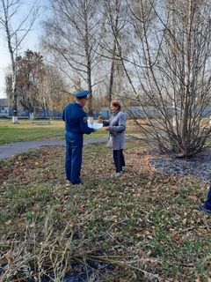
К сожалению, причиной большинства случаев возгораний травы и мусора является халатное обращение людей с огнем. В некоторых случаях сжигание мусора и травы может создать угрозу перехода огня на жилые строения, причинить значительный материальный ущерб, стать угрозой жизни и здоровью.
В целях снижения количества пожаров, сотрудниками отдела надзорной деятельности и профилактической работы по г. Льгову, Льговскому и Конышевскому районам, проводятся профилактические рейды в населенных пунктах района.
21.10.2019 год такой рейд был проведен на территории п. Конышевка.
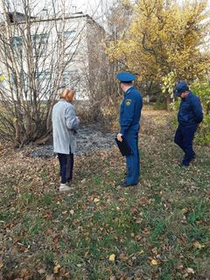
В ходе профилактического рейда гражданам подробно рассказали об основных причинах возникновения возгораний, о необходимости выполнять все предписания в области пожарной безопасности.
Им напомнили о соблюдении требований противопожарного режима, в части недопущения разведения костров, сжигания мусора и выжигания сухой травяной растительности. Для того, чтобы эти правила лучше запомнились и соблюдались постоянно, сотрудники МЧС вручили памятки, в которых указан алгоритм действий в случае возникновения пожара и телефоны служб экстренного реагирования.
С начала весенне-летнего пожароопасного периода на территории Конышевского района подразделениями пожарной охраны осуществлен 81 выезд на тушение горящей сухой травы в результате которых имелись случаи переброса огня на строения, с последующим их уничтожением.
По результатам выездов, сотрудниками отдела надзорной деятельности и профилактической работы, составлено 24 административных протокола на граждан за несанкционированный отжиг сухой травянистой растительности.
Напоминаем, что на всех уровнях, начиная с органов власти, организации, и граждане обязаны соблюдать Правила противопожарного режима в Российской Федерации.
За нарушение этих правил граждане и организации несут административную и уголовную ответственность.
Отдел надзорной деятельности и профилактической работы по г. Льгову, Льговскому и Конышевскому районам предупреждает всех жителей района о том, что нельзя бесконтрольно выжигать траву, мусор на земельных участках.

Старший инспектор ОНД и ПР по г. Льгову,
Льговскому и Конышевскому районам В.Н. Быков
капитан внутренней службы

